***»***

***Муниципальное дошкольное образовательное учреждение «Радуга». с. Кища Дахадаевский район***

***Сценарий последнего звонка: «Сегодня мы выпускники»***

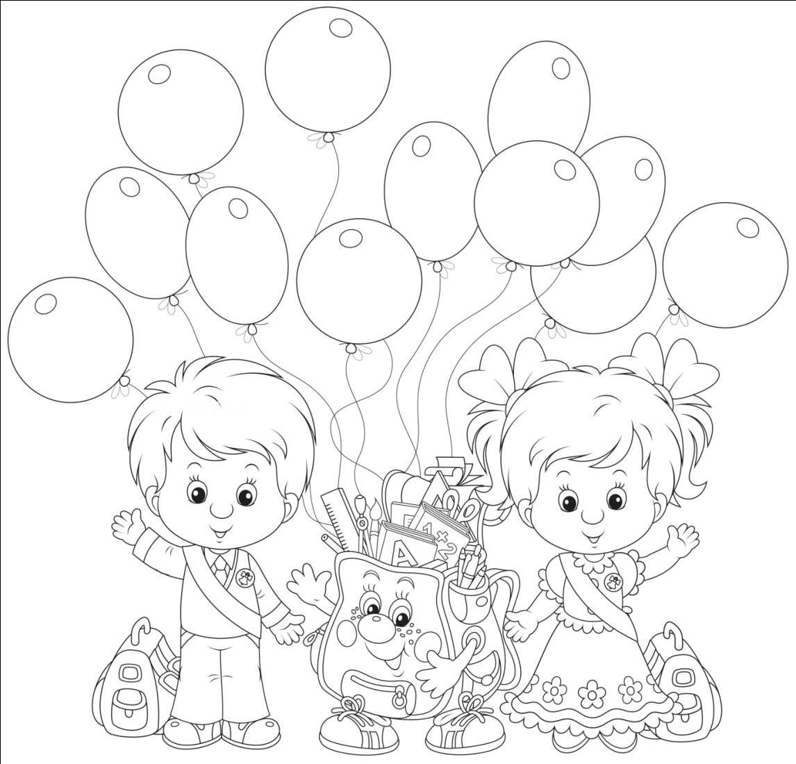

***Подготовили:***

***Музыкальный руководитель: Ахмедова Узлипат***

***Воспитатели Шамхалова Райганат***

***Багомедова Хадижат***

***2019 год***

**Цель мероприятия:** создание праздничной атмосферы, формирование у детей положительного отношения к знаниям и школе.  
**Задачи мероприятия:**

- развивать музыкальные и творческие способности дошкольников;   
- активизировать мыслительную деятельность детей с помощью игровых приёмов;  
- воспитывать у детей и родителей чувства благодарности сотрудникам детского сада.

**Ход мероприятия**

**Ведущий 1:** Добрый день уважаемые родители и гости нашего праздника

Зал сегодня не вмещает

Всех собравшихся гостей

В школу нынче провожает

Детский сад своих детей

**Ведущий 2:** Все они задорные,

Обаятельные и проворные,

А еще торопливые,

Немножечко шаловливые

**Ведущий 1:** Говорливые все, игривые

И конечно же трудолюбивые.

Динамичные, артистичные,

Все как на подбор симпатичные!

**Ведущий 2:**

Встречайте, наши неповторимые выпускники 2019 года.

**Ведущий 1:** Фанфары возвестили нам начало

Волшебного, блистательного балла!

*( Выходят выпускники рассказывают стихи)*

**Стихи:**

**1 Ребенок:**

За окном щебечут птицы,  
Сыплет звездочка сирень,  
С детским садиком простимся  
В этот майский теплый день.

**2 Ребенок:**

Сегодня, мы — выпускники,  
Прощай, наш детский садик!  
Нам мамы купят дневники,  
Учебники, тетради.

**3 Ребенок:**

Сегодня мы – выпускники,  
Уже не дошколята.  
Нас ждут веселые звонки  
И новые ребята.

**4 Ребенок:**

Солнце лучиком веселым  
В окна радостно стучит,  
И гордимся мы сегодня  
Словом, важным **«Выпускник»**!

**5 Ребенок:**

**«Дошколенок! Дошколенок!»** -  
Слышу я почти с пеленок,  
Только с завтрашнего дня  
Не зовите так меня.

Встану завтра рано-рано -  
И с утра Школенком стану!

**Песня «Детский сад наш дорогой»**

**Ведущий 1:** Как приятно, как чудесно,  
Как душевно спели вы.  
Потрудились все на славу,  
В этом убедились мы!  
**Ведущий 2**: Вы прославили наш сад  
Добрыми делами.  
Стали вы родными нам,  
Стали нам друзьями.

**Дети читают стихи.**

**1 ребенок:**

В году есть праздники разные,

И сегодня праздник у нас,

Скоро станем мы первоклассниками,

Мы прощаемся с садом сейчас.

Праздник прощальный,

Веселый и грустный,

Трудно волненье сдержать.

Мамы и папы, и педагоги,

Нас в школу пришли провожать.

**2 ребенок:**

Мир неизвестный, школьный, чудесный

Нам бы скорей увидать.

Только так грустно с детсадом прощаться

Будем всем сердцем скучать.

Вот и дошкольное детство проходит

Как нам его удержать?

С нежной грустью любимый наш садик

Будем мы все вспоминать.

**3 ребенок:**

Наш сад сегодня приуныл,

И мы грустим совсем немного,

Вот день прощанья наступил,

И ждет нас дальняя дорога.

**4 ребенок:**

Оставив здесь кусочек детства,

Уходим в первый школьный класс.

Но с вами будем по – соседству,

И вспомним вас ещё не раз.

Не раз мы вспомним, как играли,

И сколько было здесь затей,

Как рисовали вечерами,

И лес, и маму, и ручей.

**5 ребенок:**

Мы вспомним группу и игрушки,

И спальни ласковый уют,

А как забыть друзей- подружек,

С кем столько лет мы жили тут!

Да, мы грустим совсем немного,

И время не вернуть назад,

И нам пора, пора в дорогу,

Прощай, любимый детский сад!

**Танец «Акушинка»**

**Ведущий 2:** Так играли, веселились

Вы ребята, круглый год

Всё, пора остепениться

Вас теперь учеба ждет.

**Ребёнок:** Подождите хоть немножко

 Ну, хотя бы еще час.

 В прошлое хотим вернуться,

 А помочь мы просим вас.

**Ведущий 1:** Ради праздника такого

Вам помочь всегда готова! *(колдует)*

Унды – фунды - чунды – гей!

В прошлое летим скорей!

**Ведущий 2:** Вот такими малышами встретилась в саду я с вами.

А потом тут годы шли

Вы немножко подросли:

И шалили, и кричали,

Дружно праздники встречали.

Песни пели от души

Ах, как были хороши.

**1 Ребенок**.

Мы пришли поздравить вас  
С переходом в первый класс.  
Мы немножко подрастем,  
Тоже в школу к вам придем.

**2 Ребенок**.

Вы уже совсем большие,  
Вы красивы и умны,  
Чтоб до вас нам дотянуться,  
На носочки встать должны!

**3 Ребенок**.

В школе очень постарайтесь  
Лишь пятёрки получать.  
Будет трудно? Приходите!  
Примем в садик вас опять.

**4 Ребенок**.

Мы вам честно обещаем,  
Что без вас в саду родном  
Мы цветы не поломаем,  
Все игрушки сбережем.

**5 Ребенок.**

Вам, ребята, мы желаем  
Дружбой в школе дорожить,  
На прощание хотим вам  
Этот танец подарит!

**Танец: «Малыш»**

**6 ребенок:**

Ты сегодня выпускник,

Ты закончил детский сад.

Ручка, ластик и дневник

В ранце новеньком лежат.

**7 ребенок:**

Мы желаем получать

Лишь одни оценки «пять»,

Очень многое узнать,

Детский садик вспоминать!

**8 ребенок:**

Последний раз пришел ты в садик,

Сегодня ты при всем параде,

В одной руке воздушный шарик,

В другой же — новенький «Букварик».

**9 ребенок:**

Промчится солнечное лето,

И в школу ты придешь с букетом

Желаем хорошо учиться

И с целым классом подружиться

**10 ребенок:**

Сегодня, ребята, мы вас поздравляем,  
Вы в школу идете учиться, дружить,  
Успехов, здоровья, мы всем вам желаем,  
И свой детский сад никогда не забыть.

**Песня: «Малыши поздравляют выпускников»**

**Ведущий 1:** Скажем спасибо нашим малышам за поздравление такое.

**Ведущий 2:** А сейчас ребята давайте мы с вами покажем наши знания, нашим родителям, которые вы получили здесь пока ходили к нам.

**Игра «Составьте слова»**

*(перед детьми ставиться три конверта с буквами: первый – для мальчиков слово «МАМА»; второй – для девочек «ПАПА»; третий для всех – собири свое имя.)*

**Ведущий 1:** А теперь покажем, как вы умеете решать задачи.

**«Веселые задачки»**

1. Во дворе гуляет кошка,

**У неё котята — крошки:**

Два рыжих и пять чёрных в лукошке.

Сколько котят у кошки? (7)

**2. Прыгают воробушки, собирают крошки:**

Пять на завалинке и три на дорожке.

Сколько, всего воробушек? (8)

3. Один лягушонок сидит на берегу,

А три купаются в пруду.

Сколько, всего лягушат? (4)

**4. На лугу гуляют гуси, и считает их бабуся:**

Три белых и два серых. Сколько гусей у бабуси? (5)

**5. У собаки в будке, сидят щенки малютки:**

Один белый, один серый, один чёрный.

Сколько у собаки щенят? (3)

6. Из корытца поросята пили воду по — утру.

Три поросёнка с лева и три поросёнка с права.

Сколько, было поросят? (6)

**7. На лугу паслись коровы, посчитайте их друзья:**

Шесть пятнистых, рыжих три.

Сколько, было их скажи? (9)

**Ведущий 2:** молодцы! Видно, что с математикой все дружны. После такого трудного задания давайте немного потанцуем.

**Танец: «Мы маленькие дети»**

**Ведущий 1:** Повеселились? А теперь мы с вами еще поиграем в одну игру. Посмотрим как вы усвоили времена года?

**Игра собери пазлы «Времена года»**

**Ведущий 2:** Молодцы ребята все усвоили, все запомнили!

**Ведущий 1:** Вот и подходит к концу наш праздник, расставаясь с детским садом дети хотят сказать слова благодарности сотрудникам детского сада.

**1 Ребенок:**

**М**ы грустим, очень жаль расставаться  
Обещаем свой сад навещать!  
Но пора наступила прощаться,  
Всем **«спасибо»** хотим мы сказать!

**2 Ребенок:**

Воспитателя и няни  
Вы на маму заменяли,  
Жаль, что мы не можем вас  
Взять с собою в первый класс!

**3 Ребенок:**

Дорогие повара,  
Вкусно кормите всегда.  
Посмотрите — ка на нас  
Эти щечки просто класс!

**4 Ребенок:**

Наш завхоз и кладовщик  
Сидеть без дела не привык,  
Знает все наперечет,  
Вам и слава и почет!

**Танец: «Маленькая страна»**

**Ведущий** 2: Мы ребят своих сегодня провожаем в первый класс!

На прощанье приглашаем станцевать дошкольный вальс!

**Ведущий 1:**

Вальс прощальный,

Чуть печальный

Нелегко кружится в нем!

Вальс прощальный, провожальный,

В легком платье выпускном!

**Вальс: «Анастасия»**

**Ведущий 2 :**

Ну вот и все!

Пришла пора простится!

И школа ждет

Вчерашних дошколят!

**Ведущий** 1: Все впереди у вас, но только в детский сад Вам никогда уже не возвратится!

**Заключительная песня «От Улыбки»**

**Ведущий 2:** Ребята, сегодня на ваш праздник пришли не только ваши родители. Но и ваша первая учительница, которая 1 сентября откроет вам двери вашего просторного и светлого класса. Встречайте это Курбанова Галимат Рабадановна которая на протяжении 4-х лет будет идти в бок о бок с вами.

**Слово первой учительнице.**

**Ведущий 1:** А сейчас, ребята, вас и ваших родителей хочет поздравить наша уважаемая заведующая Патимат Магомедовна

**Выступление заведующей. ( Вручение дипломов)**

**Ведущий 2:** Предоставляем слово родителям